CEMP – Centro Educacional Marapendi


Nome: ______________________________________________ Data: / /2025
Professor(a): __________________ 7º Ano do Ensino Fundamental II Turma: _____
Questionário Revisional P4 – Máquina simples – CAP 13

1)Explique resumidamente o funcionamento de uma alavanca e dê 3 exemplos de aplicações de alavancas.
Pule 3 linhas para resposta

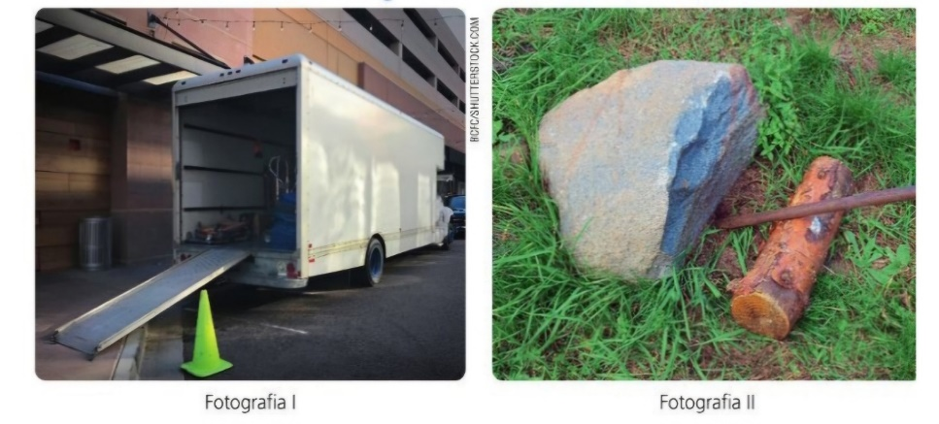
2) Analise as fotografias a seguir.

Assinale a alternativa que indica corretamente as máquinas simples presentes nas fotografias e suas utilidades, respectivamente:
a) I – Roldana, máquina simples que altera a orientação da força a ser aplicada para mover um corpo;
II – Plano inclinado, máquina simples facilita a elevação de corpos em relação ao solo.
b) I – Plano inclinado, máquina simples facilita a elevação de corpos em relação ao solo;
II – Alavanca, máquina simples que permite a elevação de corpos em relação ao solo, a partir de uma barra e um ponto de apoio.
c) I e II – Roldana, máquina simples que altera a orientação da força a ser aplicada para mover um corpo.
d) I e II – Alavanca, máquina simples que permite a elevação de corpos em relação ao solo, a partir de uma barra e um ponto de apoio.
Pule 1 linha para resposta

3) João deseja erguer a mesa da cozinha para limpar o local. No entanto, para facilitar o esforço de erguer este móvel em relação ao chão, ele decide utilizar uma máquina simples. Assinale a alternativa correta que indica qual máquina simples permite a realização dessa ação com economia de energia:
a) Plano inclinado, pois a mesa poderá ser empurrada por uma rampa.
b) Alavanca, pois a mesa será erguida parcialmente.
c) Roldana, pois a direção da força aplicada é contrária ao deslocamento da mesa.
d) Nenhuma máquina simples possibilitará economia de energia.
Pule 1 linha para resposta

4) Analise as afirmações a seguir relacionadas as máquinas simples.
I – As máquinas simples apresentam dois tipos de forças: a força resistente e a força de apoio.
II – O abridor de tampas de garrafas e o carrinho de mão, são exemplos de alavancas inter-resistentes.
III – Plano inclinado é uma superfície plana e inclinada que forma um ângulo menor que 90˚ com a superfície
Horizontal.
Quais estão corretas?
a) ( ) Apenas I.
b) ( ) Apenas II.
c) ( ) II e III.
d) ( ) I e III.
Pule 1 linha para resposta
5) Relacione os tipos de alavancas a seguir à suas definições adequadas.
(a) Interfixas
(b) Inter-resistentes
(c)Interpotentes

(__) Nesse tipo de alavanca, a força potente está entre o ponto de apoio e a força resistente.
(__) Tipo de alavanca onde o ponto de apoio está situado entre os pontos de aplicação de força e o objeto a ser movimentado.
(__) Alavanca em que a força resistente está entre o ponto de apoio e a força potente
Pule 1 linha para resposta

6) Uma alavanca é uma barra, uma haste de madeira ou outro material resistente que pode se mover sobre um ponto fixo, também conhecido como ponto de apoio. Assinale a ou as alternativas que tem imagens mostrando um sistema formado por alavancas:

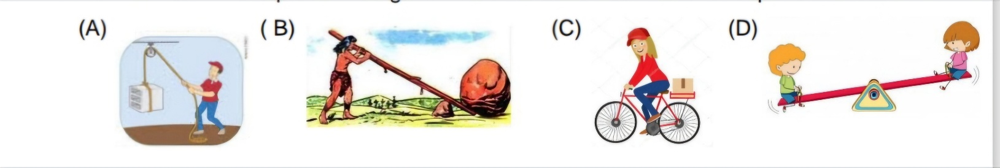
Pule 1 linha para resposta

7) Toda máquina simples é formada somente por uma peça e está associada a três elementos, identifique quais são eles.
a) Força permitida, força registrada e ponto giratório.
b) Força giratória, força registrada e ponto de apoio.
c) Força potente, força resistente e ponto de apoio.
d) Força apoio, força resistente e ponto giratório.
Pule 1 linha para resposta

8) Observe atentamente a imagem abaixo, em seguida responda ao que se pede:
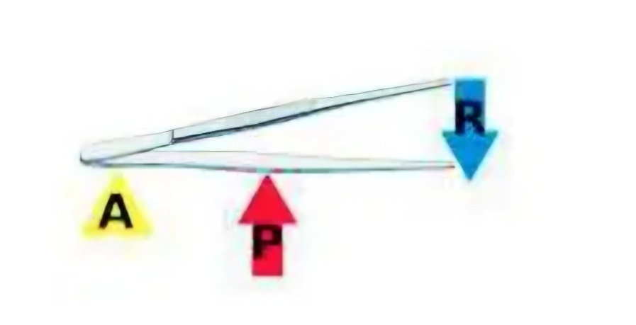

A pinça é uma alavanca de que tipo? Justifique
Pule 3 linhas para resposta

